Проектирование Шартра

Базовый уровень

1) Вычислите радиусы окружностей с диаметрами:

a) 10 см b) 15 см c) 12,6 см d) 13,9 см

2) Вычислите диаметры окружностей с радиусами:

a) 7 см b) 9 см c) 8,6 см d) 19,8 см

3) Вычислите значение всех углов на следующих рисунках:
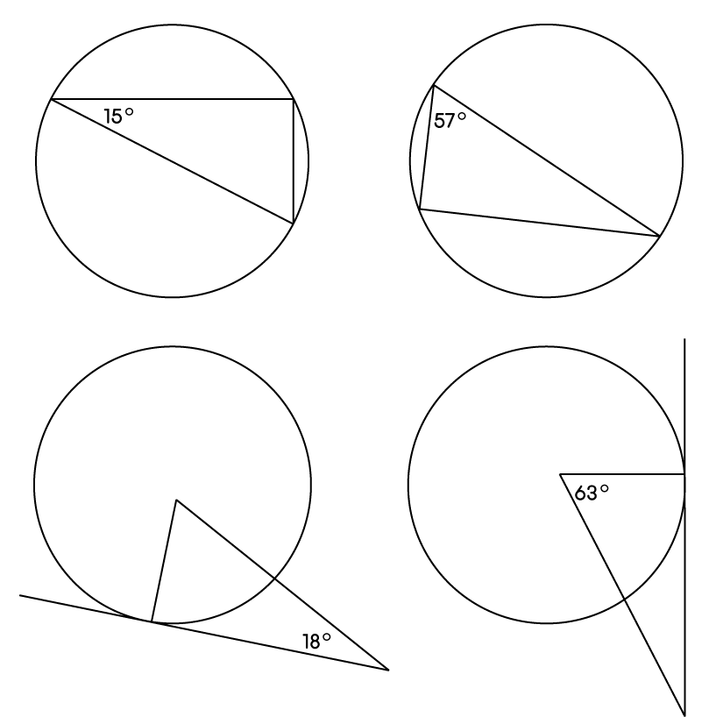
a) b)

c) d)

Средний уровень

1) Вычислите значение всех углов на следующих рисунках:

a) b)

c) d)

2) Найти длину стороны x:
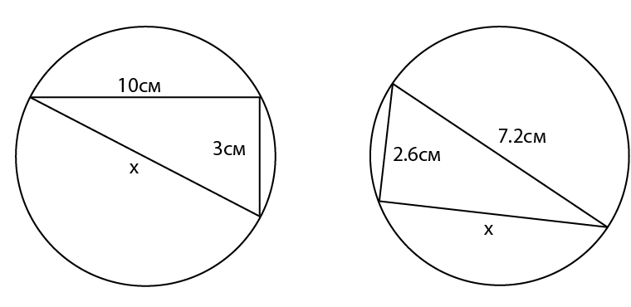
a) b)

Углубленный уровень

1) Найти длину стороны x:

a) b)

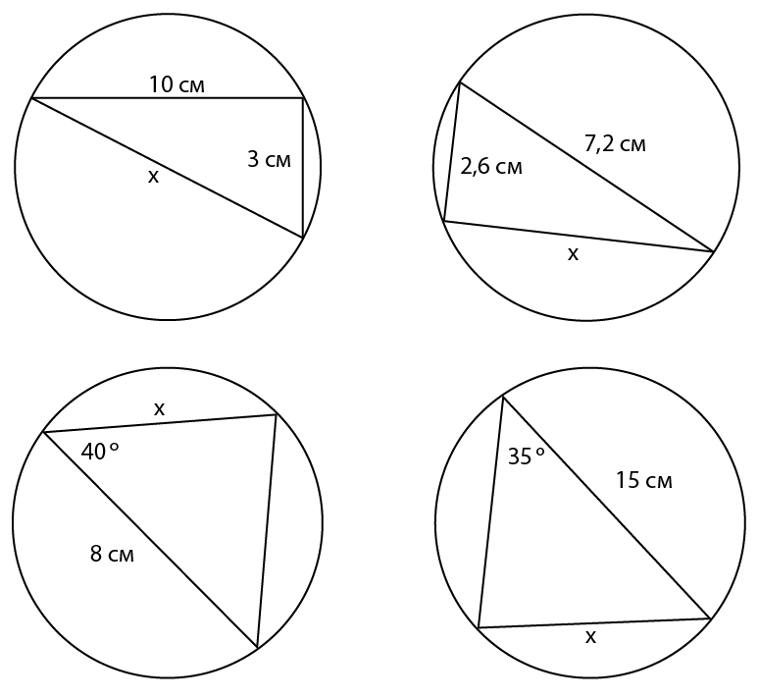

c) d)

2) Найти значение угла x на рисунке ниже:

a) b)

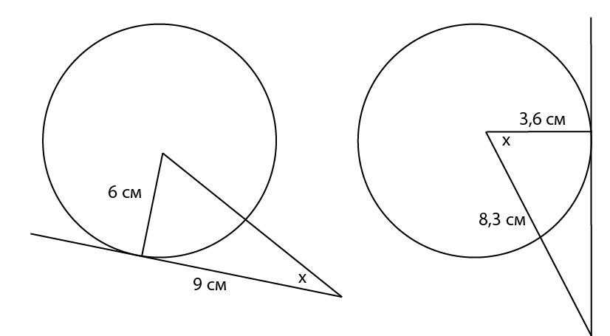

Ответы

Базовый уровень

1) a) 5 см b) 7,5 см c) 6,3 см d) 6,95 см

2) a) 14 см b) 18 см c) 17,2 см d) 39,6 см

3)
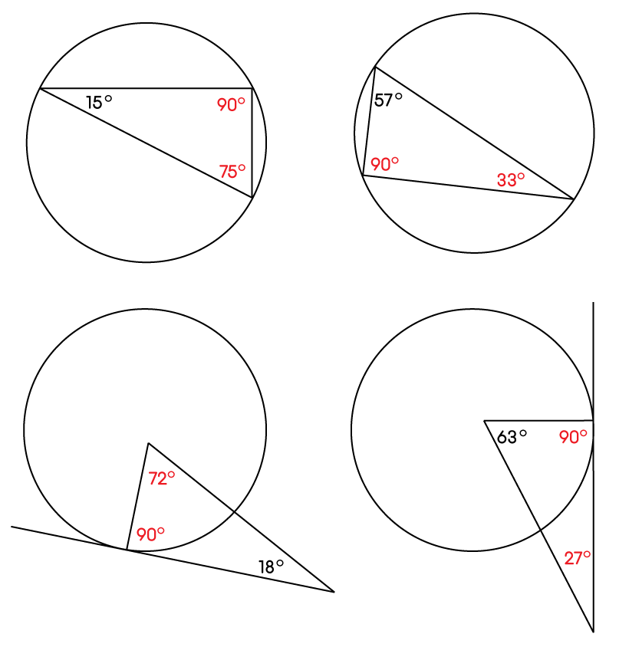
a) b)

c) d)

Средний уровень

1)
a) b)

c) d)

2)
a) b)

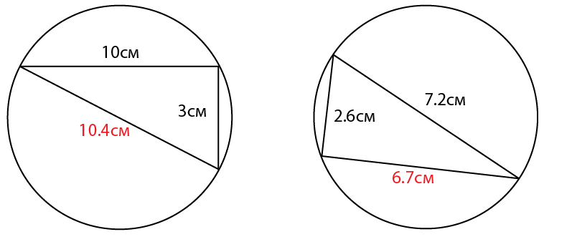

Углубленный уровень

1)
a) b)
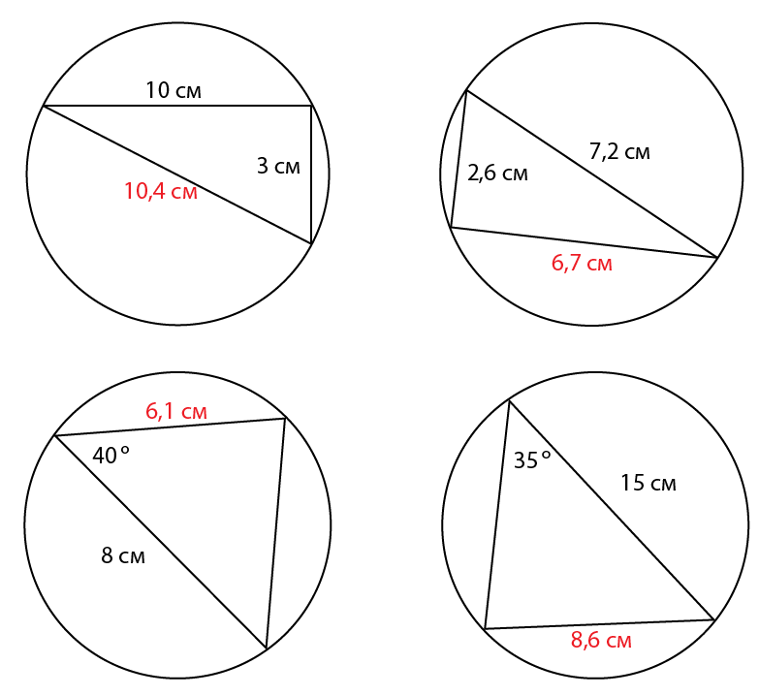
c) d)

2)

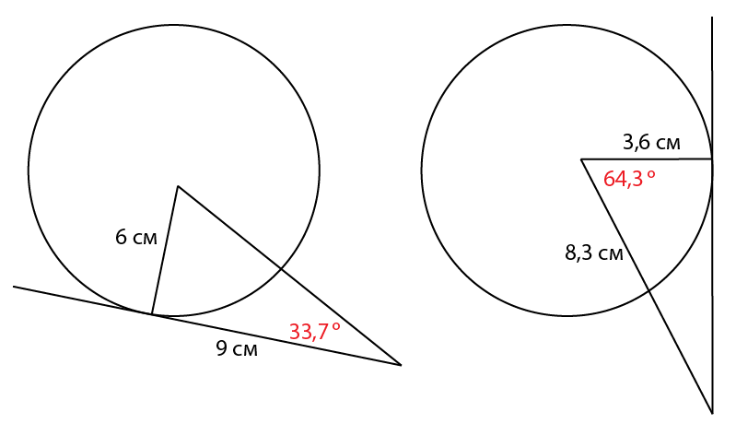b) a)

